

# Node.js入门和企业级项目开发

第2天课堂笔记

班级：全栈前端训练营1120班

讲师：邵山欢

日期：丁酉年癸卯月庚戌日

邵山欢老师

微博：@邵山欢

QQ : 179427026

E-mail : ssh@iqianduan.cn

爱前端官网 ：[www.iqianduan.cn](http://www.iqianduan.cn)

# 目录

Node.js入门和企业级项目开发 1

目录 2

一、 上节课的复习 3

二、模块 6

2.1 内置模块 6

2.2 自定义模块 7

2.2.1 require谁就会运行谁 7

2.2.2 require的js文件中如果有异步函数，将不会等待 7

2.2.3 连续require 8

2.2.4 循环引用 9

2.2.5 文件夹层次 9

2.3 js文件天生是隔离作用域的 10

2.4 使用exports.xx = xx的语法暴露 11

2.5 使用module.exports暴露 13

2.6 神奇的node_modules文件夹 14

三、npm的世界 17

3.1 npm的使用 17

3.2 使用package.json管理依赖 19

3.3 全局安装 22

3.4 淘宝镜像 22

四、GET请求和POST请求 23

4.1 GET请求 23

4.2 POST请求 24

4.3 formidable模块 24

五、Express.js框架 26

5.1 基本使用 26

5.2 静态路由 27

5.3 使用某一个页面 28

5.4 模板引擎 29

# 一、 上节课的复习

请介绍Node.js，它是什么？

Node.js是一个JavaScript的runtime，运行环境，实际上就是利用Chrome V8引擎，将它移植到了服务器上，用它开发服务器程序，可以提供HTTP服务。

Node.js的主要特点是什么？

Single Thread，单线程； Non-blocking I/O非阻塞I/O；Event Driven事件驱动。

这三个特点是相辅相成的，是必须的选择。

|  |
| --- |
| Node为了在低硬件服务器条件下高并发，所以就减少内存消耗，剑走偏锋，选择了单线程  ↓  必须要非阻塞I/O，因为你只有一个线程，你必须当A用户去I/O的时候，处理B业务的事情，B业务去I/O你要去处理C的事情……A、B、C都有回调函数。  ↓  为了让A、B、C不乱套，每个人都进行合理调度，谁先来处理谁。你不能让B一直等待，处理C、D、E……所以Node使用了一个机制叫做事件环，采用事件驱动来调度事件。 |

哪条语句是正确的，为什么？

A语句：

var data = fs.readFile("./test.txt");

B语句：

fs.readFile("./test.txt",function(err,data){

});

因为fs模块的readFile方法是异步方法，事实上Node中的fs模块、mongodb模块基本上都是异步方法。一定要记住（当做规矩记住），**异步函数不能通过return返回，不能通过等号来接受数据。必须通过回调函数传实参的模式来传输数据。**

说说http模块，他有什么功能？有哪些方法？req和res各有什么属性和方法？

http模块用来提供HTTP服务的。最常用的：

http.createServer(function(req,res){

});

创建了一个服务器。

req对象封装了HTTP上行请求的所有信息，常用属性req.url、req.connection.remoteAddress、req.type等等。

res对象是服务器应该给出的下行响应，常用方法是req.write()、req.end()、req.setHeader()等等。

说说NodeJS的顶层路由设计

Apache和NodeJS的模式完全不一样。

Apache天生有静态资源服务，但是NodeJS不行。NodeJS必须使用路由清单给出明确的路由才行：

var pathname = url.parse(req.url).pathname;

if(pathname == "/music" ){

res.end("音乐频道");

}else if(pathname == "/news"){

res.end("新闻频道");

}else if(/^\/student\/[\d]{6}$/.test(pathname)){

var xuehao = /^\/student\/([\d]{6})$/.exec(pathname)[1];

res.end("学生频道，学号是" + xuehao);

}else{

res.end("错误的频道号码");

}

说说常用的CMD命令

CMD命令在Windows下很弱，将来我们学习Linux你会发现相当强大。

$ cls

清除屏幕内容

$ cd c:\node_study

切换文件夹，cd是change directory

今天学习一个小tip，windows中的资源管理器中，任何位置按住shift+右键，此时有：

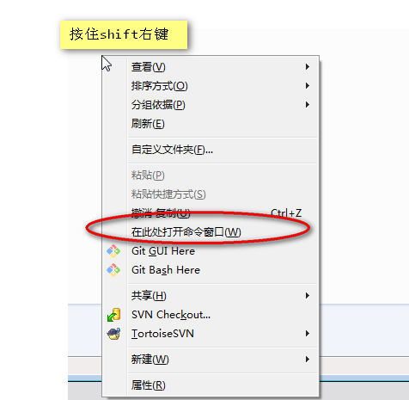

$ mkdir abc

创建文件夹abc

$ dir

列出当前目录的所有文件

$ node 1.js

执行node命令。

当CMD挂起的时候，使用ctrl+c来打断它。

# 二、模块

先区分两个词：

模块我们叫做module，指的是一系列有关系的js程序的集合。

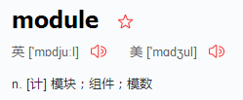

后面我们学习MVC中的M指的是model，模型，模型是实现最基本的算法的程序单位。

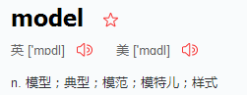

## 2.1 内置模块

NodeJS中内置了很多模块，可以直接用require来进行引用。国际惯例是，你接受的名字最好和模块的名字一样。

var http = require("http");

var qs = require("requrystring");

内置模块的引用使用require函数，require表示引用的意思。

* 引用是无条件的，不需要提前再引入什么。
* 引用是无路径的，在任何的目录下，都是通过require("http")来引用内置http模块，而不需要require("../http");

内置模块是Node.js天生就有的，Node.js手册就是按照模块来区分的：

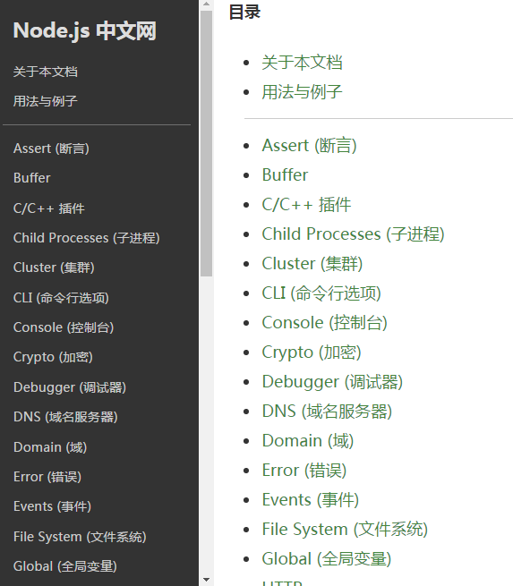

我们后面还会学习一些模块，注意记忆里面的常用方法和属性。比如

url.parse();

querystring.parse();

path.extname();

## 2.2 自定义模块

每一个js文件就是一个模块。**Node.js使用CMD（通用模块定义）规范**。后面我们将知道webpack、seajs也是用的是CMD规范，而Angular、requirejs等等他们使用的是**AMD（异步模块定义）**。

具体的区别我们后面的课程介绍，但是今天你必须去了解Node.js模块的一些特性，而这些特性今后在学习webpack、seajs的时候都是通用的。

### 2.2.1 require谁就会运行谁

结构：

┝ 01.js

┝ test.js

01.js：

**require("./test.js");**

console.log("你好，我是01.js文件里面的语句");

test.js:

console.log("你好，我是test.js文件里面的语句");

运行01.js:

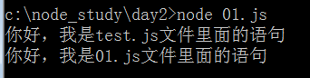

结论：**require()谁，就会运行谁。**

注意小细节，

require("**./**test.js");

**这里的./坚决不能省略！**为什么不能省略，一会儿你将知道，如果你省略了，表示读取node_modules文件夹中的内容了。

### 2.2.2 require的js文件中如果有异步函数，将不会等待

结构：

┝ 01.js

┝ test.js

01.js：

require("./test.js");

console.log("你好，我是01.js文件里面的语句");

test.js:

var fs = require("fs");

console.log("你好，我是test.js文件里面的语句");

fs.readFile("./pic.jpg",function(err,data){

console.log("你好，我是test.js回调函数里面的语句");

});

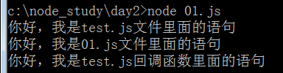

结论：**require的文件中如果有异步语句，此时nodejs不会死等它结束，会返回执行主文件中的程序，如果文件读取完毕，执行回调函数。**

### 2.2.3 连续require

结构：

┝ 01.js

┝ test1.js

┝ test2.js

01.js：

**require("./test1.js");**

console.log("你好，我是01.js文件里面的语句");

test1.js：

**require("./test2.js");**

console.log("你好，我是test1.js文件里面的语句");

test2.js:

console.log("你好，我是test2.js文件里面的语句");

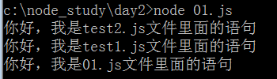

### 2.2.4 循环引用

如果A引用B，B引用A会发生什么？

先说答案：nodejs很智能，如果B重新引用了A，此时如同没有引用一样，会帮你自动抑制。

结构：

┝ 01.js

┝ test1.js

01.js:

require("./test1.js");

console.log("你好，我是01.js文件里面的语句");

test1.js：

require("./01.js");

console.log("你好，我是test1.js文件里面的语句");

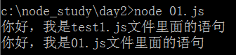

node.js会帮你自动抑制循环引用。

### 2.2.5 文件夹层次

结构：

┝ 01.js

┝ test

│ ┝ test2.js

│ ┝ d

│ │ ┝ test1.js

01.js：

require("./test/d/test1.js");

console.log("你好，我是01.js文件里面的语句");

test1.js：

require("../test2.js");

console.log("你好，我是test1.js文件里面的语句");

test2.js：

console.log("你好，我是test2.js文件里面的语句");

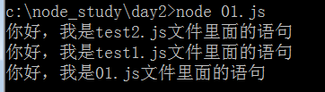

## 2.3 js文件天生是隔离作用域的

结构：

┝ 01.js

┝ test1.js

01.js:

require("./test.js");

console.log("我是01.js，我认识a么？" + a);

test1.js:

var a = 100;

console.log("我是test.js文件，我认识a，值是" + a);

程序报错：

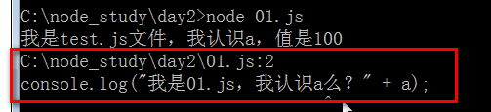

结论：**在Node.js中，每个js文件是单独的作用域**。和DOM浏览器开发不一样，浏览器中，var a此时a自动成为了window对象的属性，此时js文件和js文件可以共享作用域。但是Node.js中，每个js文件是铜墙铁壁，天生是隔离的作用域的。

## 2.4 使用exports.xx = xx的语法暴露

结构：

┝ 01.js

┝ test1.js

01.js:

**var test =** require("./test.js");

console.log("我是01.js，我认识a么？" + **test.**a);

console.log("我是01.js，我认识b么？" + **test.**b);

console.log("我是01.js，我认识c么？" + **test.**c);

var result = **test.**zonghe();

console.log("总和是" + result);

test1.js:

var a = 100;

var b = 200;

var c = 300;

**exports.**a = a;

**exports.**b = b;

**exports.**c = c;

function zonghe(){

return a + b + c;

}

**exports.**zonghe = zonghe;

我们如果想要把变量或者函数向外暴露，此时可以使用exports.** = **向外暴露。

此时引用这个模块的文件将用等号来接收，等号左边的变量将自动成为exports对象。

上面的例子中，var test这个变量就“接收”了exports对象。

严禁玩儿花的：

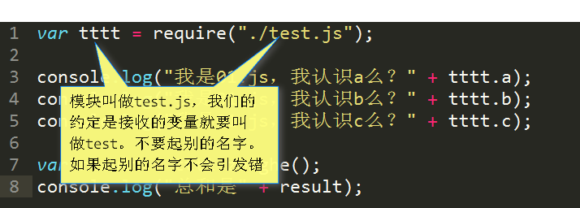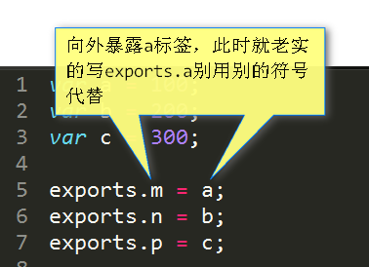

这种暴露非常好用，通常用于类似的功能向外暴露，比如数学函数：

math-tool.js：

//求和函数，可以计算所有实参列表的和

function sum(){

var result = 0;

for (var i = 0; i < arguments.length; i++) {

result += arguments[i];

}

return result;

}

//平均数函数

function average(){

var _sum = sum.apply(null,arguments);

return _sum / arguments.length;

}

//平方函数

function pingfang(a){

return a * a;

}

//最大值函数

function zuidazhi(){

return Math.max.apply(null,arguments);

}

exports.sum = sum;

exports.average = average;

exports.pingfang = pingfang;

exports.zuidazhi = zuidazhi;

此时外部很好用：

01.js：

var **mt** = require("./math-tool.js");

console.log(**mt.**sum(66,77,88,99));

console.log(**mt.**average(66,77,88,99));

console.log(**mt.**pingfang(66));

console.log(**mt.**zuidazhi(66,77,88,99));

## 2.5 使用module.exports暴露

刚才我们一个js文件中向外暴露了多个东西，比如sum、average、pingfang等等。如果一个js文件中，仅仅向外暴露一个东西，此时用module.exports不方便，比如我们要向外暴露一个类。

结构：

┝ 02.js

┝ People.js

02.js:

var People = require("./People.js");

var xiaoming = new **People.People**("小明","男",12);

xiaoming.sayHello();

People.js:

function People(name,sex,age){

this.name = name;

this.sex = sex;

this.age = age;

}

People.prototype.sayHello = function(){

console.log("你好我是" + this.name + "，我今年" + this.age + "岁了" + "，我是" + this.sex + "的");

}

exports.People = People;



调用函数的时候，要使用People.People()写法，非常的不方便。

原因是什么？因为js文件中你要暴露很多东西。

如果js文件中仅仅暴露一个东西，此时可以用module.exports = xx的写法。

01.js文件改为：

var People = require("./People.js");

var xiaoming = **new People**("小明","男",12);

xiaoming.sayHello();

People.js文件中暴露语法改变了：

function People(name,sex,age){

this.name = name;

this.sex = sex;

this.age = age;

}

People.prototype.sayHello = function(){

console.log("你好我是" + this.name + "，我今年" + this.age + "岁了" + "，我是" + this.sex + "的");

}

module.exports = People;

此时module.exports等号右边的东西，将自动传给02.js中var接受的那个变量。

**用多了，就熟悉了。记住，如果一个js文件要向外暴露多个变量、函数，此时exports.xx = xx;如果仅仅暴露一个东西，通常是构造函数，此时语法为module.exports = Xx;**

## 2.6 神奇的node_modules文件夹

结构：

┝ 03.js

┝ **node_modules**

│ ┝ test.js

如果我们写一个引用，没有写./：

03.js文件：

require("test.js");

**此时表示引用node_modules文件夹中的东西**。

**换句话说，当你引用node_modules文件夹里面内容的时候，就不需要写./了。**

并且现在更为神奇的是，node_modules文件夹里面的模块，在引用的时候不需要考虑路径。你只需要确保node_modules文件夹需要引用模块的js文件里路径的任何祖先路径中。这句话很绕，我们给你解释：

结构：

┝ 03.js

┝ haha

│ ┝ haha.js

┝ **node_modules**

│ ┝ test.js

03.js：

require("./haha/haha.js");

console.log("我是03.js");

haha.js:

require("test.js"); //注意，这里很嚣张，没有指名具体路径！但是test.js真的就能被找到！

console.log("我是haha.js");

test.js：

console.log("我是test.js文件");

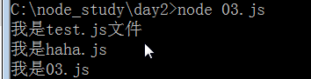

不仅如此，比如我们现在haha.js文件，它不是要引入test.js么？此时node_modules文件夹出现在任何haha.js的祖先目录中都可以。

下面四个目录中出现了node_modules文件夹，此时将自动识别test.js文件：

C:\node_study\day2\haha

C:\node_study\day2\

C:\node_study\

C:\

但是

c:\3000soft 文件夹不行，因为不是祖先路径！！

|  |
| --- |
| 有一个路径更神奇，叫做系统环境路径。在：  c:\Users\你的电脑名字\AppData\Roaming\npm\node_modules  此时在这个文件夹中放入的模块，将在整个计算机中被识别，无论是C盘还是D盘。这个路径是全局路径。 |

当你省略文件名的时候，自动识别index.js文件：

结构：

┝ 03.js

┝ haha

│ ┝ haha.js

┝ **node_modules**

│ ┝ test

│ │ ┝ index.js

03.js:

require("./haha/haha.js");

console.log("我是03.js");

haha.js:

**require("test"); //实际上引入的是node_modules文件夹中的test文件夹中的index.js文件**

console.log("我是haha.js");

index.js:

console.log("我是test.js文件");

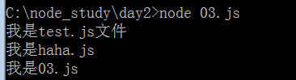

做对这个题目，就说明你已经完全会了。

下列的四种require写法，实际引入的是谁：

require("./a.js")

require("a.js")

require("a")

require("./a")

回答：

require("./a.js") 引入的是当前文件夹中的a.js文件

require("a.js") 引入的是node_modules文件夹中的a.js文件

require("a") 引入的是node_modules文件夹中的a文件夹中的index.js文件

require("./a") 引入的是当前文件夹中a文件夹中的index.js文件。

# 三、npm的世界

我们刚才封装了一个数学函数math-tool很好用，此时node开发者也发现了这个事情，**如果让全球开发者贡献自己的实用模块那该多好，让大家不要重复造轮子**。

说一下什么是模块，一个math-tool就是一个模块，但是如果5、6个js文件都是服务于数学方面的，他们整体又成为一个大模块。比如：

│ 01.js

└─ math-tool

┝ base.js

┝ circle.js

┝ index.js

math-tool整体就是一个大模块。

所以node.js主导了一个社区，叫做npm(node package management，node包管理器)。

## 3.1 npm的使用

官网：https://www.npmjs.com/

我们可以去npm上寻找我们要的东西，**比如现在有需求，把公历变为农历**。第一时间就要想到，我不要重新造轮子，要去npm社区找找看，在npmjs.com上搜索“农历”：

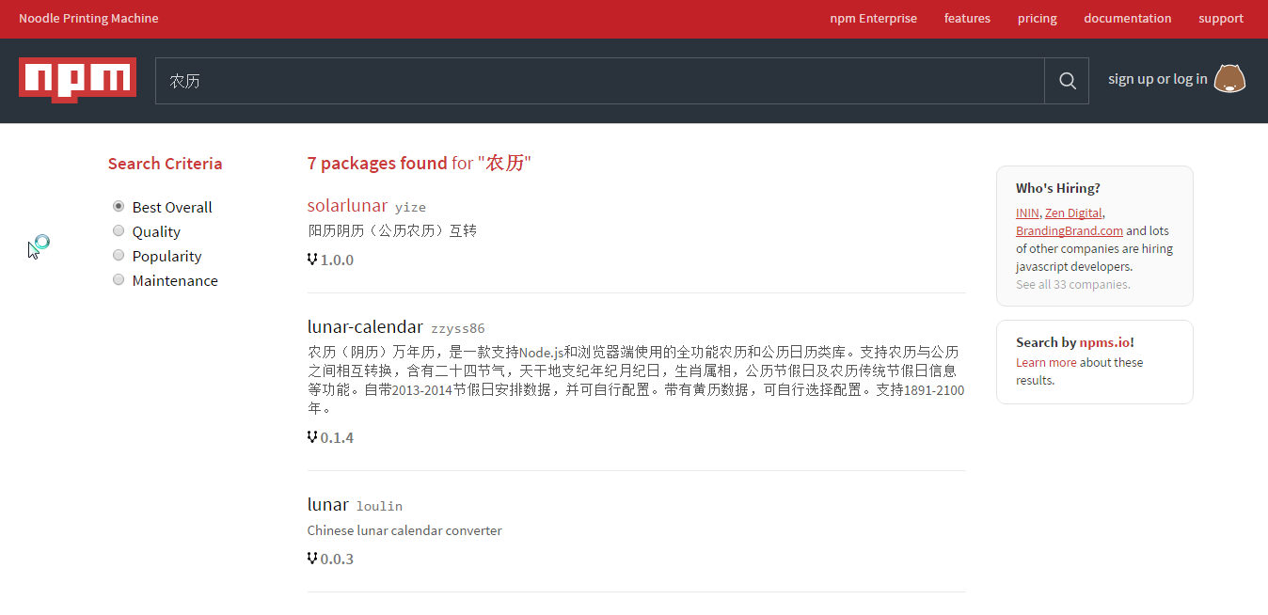

选择一个靠谱的，可以点击进入详情，可以看见API：

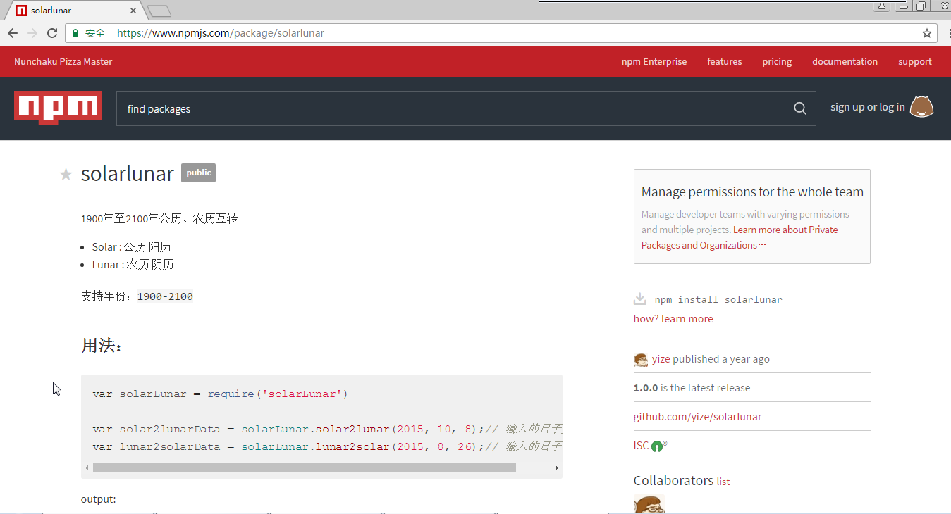

直接使用npm命令即可下载。npm是随着node安装的，我们现在可以直接在CMD中使用npm命令。

$ npm -v

查看npm版本。

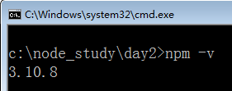

此时我们看上了一个农历-公历互相转换的npm包：

https://www.npmjs.com/package/solarlunar

此时，可以使用：

$ npm install solarlunar

注意一定要联网环境，此时solarlunar这个模块就会自动的被下载到你项目的node_modules文件夹中。

非常的神奇！！此时通过查看API（就是上面的网址），我们可以写我们的业务了：

var **solarLunar** = **require('solarLunar');**

var jieguo = **solarLunar**.solar2lunar(2017, 3, 24);

console.log(jieguo);

再比如要把数字转换成财务用的中文大写数字：

$ npm install chinese-finance-number

自己看API：https://www.npmjs.com/package/chinese-finance-number，即可使用：

var solarLunar = require('solarLunar');

**var cfn = require('chinese-finance-number')**

var jieguo = solarLunar.solar2lunar(2017, 3, 24);

console.log(jieguo);

**var jieguo2 = cfn(12345.67);**

**console.log(jieguo2);**

## 3.2 使用package.json管理依赖

很明显，我们现在的项目03.js依赖了两个别人的、从npm上下载的模块。分别是：chinese-finance-number和solarLunar。显然的，node_modules文件夹是不能删除的。如果删除了这个文件夹，此时将会报错：

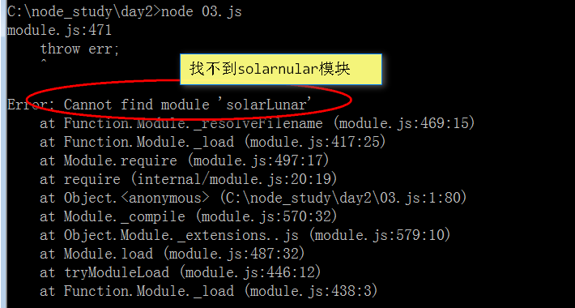

比如我们现在用U盘拷贝项目给比人，此时完全没有必要去拷贝node_modules文件夹，因为这里面的东西在npm线上啊！npm很稳定，你可以随时下载安装。

npm有一个创造性的举动，可以让开发者声明自己的项目的全部依赖。我可以告诉别人这个项目依赖什么。

在项目目录下，创建一个文件，叫做package.json：

{

"dependencies" : {

"solarLunar" : "latest",

"chinese-finance-number" : "latest"

}

}

dependencies是英语依赖的意思。

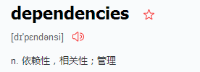

此时我们在项目根目录（就是package.json这一层目录），在CMD输入：

$ npm install

**此时npm软件将会自动安装package.json里面的所有声明的依赖项**。

所以package.json文件非常关键！就是项目的身份证。事实上，里面还有很多配置项。

我们可以用

$ npm init

**此时npm将会有一个表单，引导你去创建一个较为完整的package.json文件**：

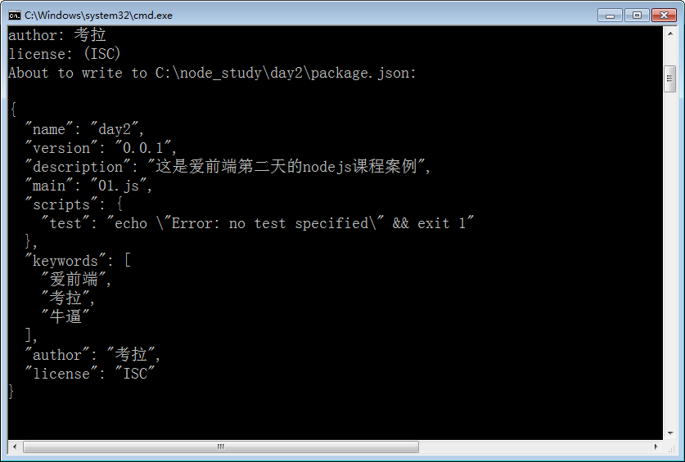

此时我们仅仅需要回答一些题目，默认的内容在圆括号中，如果用默认的就直接按回车。

帮我们生成：

{

"name": "day2", //项目名字

"version": "0.0.1", //版本

"description": "这是爱前端第二天的nodejs课程案例", //描述

"main": "01.js", //入口文件

"scripts": { //测试命令，后面使用webpack、gulp、grunt等工程化软件的时候很好用

"test": "echo \"Error: no test specified\" && exit 1"

},

"keywords": [ //关键词，方便其他人在npm上搜索你，当然你得发布

"爱前端",

"考拉",

"牛逼"

],

"author": "考拉", //作者

"license": "ISC" //版权协议

}

**但是dependencies没有生成，你自己补充一项即可**：

{

"name": "day2",

"version": "0.0.1",

"description": "这是爱前端第二天的nodejs课程案例",

"main": "01.js",

"scripts": {

"test": "echo \"Error: no test specified\" && exit 1"

},

"keywords": [

"爱前端",

"考拉",

"牛逼"

],

"author": "考拉",

"license": "ISC",

"dependencies" : {

"solarLunar" : "latest",

"chinese-finance-number" : "latest"

}

}

版本有很多符号可以表示你要依赖的版本是什么。

我们看看npm的手册：https://docs.npmjs.com/files/package.json

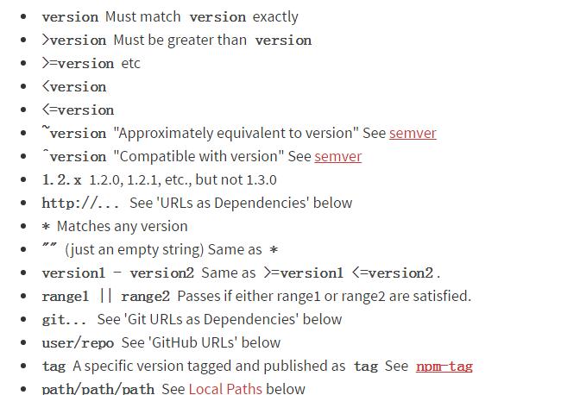

常用的举例：

"dependencies" : {

"aa" : "1.0.0", //必须明确限制为1.0.0版本

"bb" : "~1.0.0" , //大约近似等于1.0.0版本，如果有这个版本，一定使用这个版本。如果没有找最近的。

"cc" : "^1.0.0" , //寻找和1.0.0版本兼容的版本，如果有1.0.0就用，如果没有就找近似的。和~实测是一样的。

"dd" : "^1.0.0" , //寻找和1.0.0版本兼容的版本，如果有1.0.0就用，如果没有就找近似的。和~实测是一样的。

"ee" : "1.2.x",

"ff" : "*", //匹配任何版本，实测和latest效果一样，会寻找最新版本

"gg" : "laste" //寻找最新版本

}

如果我们安装一个依赖的时候，想它自动进入到package.json中，此时使用--save参数即可。

$ npm install solarLunar **--save**

或者

$ npm install --save **solarLunar**

此时依赖将被安装，并且会自动将solarLunar写入package.json文件中的dependencies对象中。

如果想要限制版本：

$ npm install solarLunar#^1.0.0 --save

至此我们已经学习了很多npm命令：

$ npm init //帮我们创建一个package.json文件的，项目开发的第一件事儿就是这个。

$ npm install //根据package.json文件，安装全部的项目依赖。

$ npm install solarLunar //指名道姓安装某一个

$ npm install solarLunar --save //指名道姓安装某一个，并且把它写入package.json依赖项中。

## 3.3 全局安装

$ npm install 包名字 -g

此时这个包（模块）将被安装在全局，就是上午说的：

C:\Users\Danny\AppData\Roaming\npm

**一些CLI（命令行程序）、工程化的东西将被安装在全局。随着学习的深入，我们将遇见**。

## 3.4 淘宝镜像

淘宝为了方便中国程序员对抗GFW，此时发明了cnpm。你可以用此代替官方版本(只读)，同步频率目前为 10分钟 一次以保证尽量与官方服务同步。

如何设置淘宝呢？一句话：

$ npm install -g cnpm --registry=https://registry.npm.taobao.org

今后所有的npm活动，都使用cnpm代替。感谢马爸爸！

最后说一句，有很多包非常大，自己也依赖别人，不用怕，他们的依赖也写在了他们自己的package.json里面。npm、cnpm能够深入读取每个人的package.json，将他们的依赖都下载下来。

npm是个怎么样的世界？就是你站在巨人的肩膀上，他也站在别人的肩膀上……。

# 四、GET请求和POST请求

## 4.1 GET请求

GET请求传参数通过URL，POST请求传参数通过HTTP上行报文。GET请求不安全，方便分享网址；POST请求安全，不方便分享网址，内容信息无限长。

get请求的参数在URL中

http://127.0.0.1/addStudent?id=10001&name=小明&sex=男

nodejs程序如果获得get请求，实际上就是如何解析URL。昨天已经讲解过了。

就是：

url.parse(req.url,true).query

安装一个小型服务器，因为只有服务器环境才能发出Ajax请求。

$ cnpm install serve-static --save

$ cnpm install finalhandler --save

GET请求的识别非常的简单，就是URL的识别，使用的是url.parse(req.url,true).query。

var finalhandler = require('finalhandler')

var http = require('http')

var serveStatic = require('serve-static');

var url = require("url");

var fs = require("fs");

// 配置静态资源服务器，将public文件夹静态化出来

var serve = serveStatic('public', {'index': ['index.html', 'index.htm']})

// Create server

var server = http.createServer(function onRequest (req, res) {

//路由

var pathname = url.parse(req.url).pathname;

if(pathname == "/addStudent"){

//拿到GET请求参数，就是拿到地址栏中的东西。

**var queryJSON = url.parse(req.url,true).query;**

// console.log(queryJSON.name);

// console.log(queryJSON.age);

// console.log(queryJSON.sex);

//准备要写入文本文件的内容

var data = "姓名：" + queryJSON.name + "\r\n";

data += "年龄：" + queryJSON.age + "\r\n";

data += "性别:" + queryJSON.sex + "\r\n";

//我们写文件

fs.writeFile("./student_data/" + queryJSON.name + ".txt",data,function(err){

if(err){

res.end("cuowu");

}else{

res.end("chenggong");

}

});

return;

}

//使用静态资源

serve(req, res, finalhandler(req, res));

});

// Listen

server.listen(3000,"127.0.0.1");

console.log("服务器已经运行在3000端口");

## 4.2 POST请求

node.js识别post请求的参数有一个标准的语法，就是写两个on参数监听data事件和end事件。

**// 定义了一个content变量，用于暂存请求体的信息**

var content = "";

**// post请求经常会很长，此时会分段，网上有文章大约800k左右是一个HTTP报文段**

req.on('data', function(chunk){

console.log("收到了一个段落")

//将段落合并

content += chunk;

});

**// 当所有数据发送完毕之后，此时将会触发end事件**

req.on('end', function(){

content = querystring.parse(content);

res.end("chenggong");

});

我们马上用插件替代这种写法，所以不需要详细了解。

## 4.3 formidable模块

npm上可以下载一个formidable的模块，用来处理post请求。甚至可以处理图片、zip文件等的上传。

**API文档：https://npm.taobao.org/package/formidable**

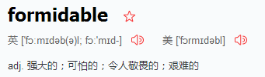

安装依赖：

$ cnpm install --save formidable

然后通过看API，来学习使用它，这些代码可以随时通过API文档的来复制粘贴，不要背诵！

//创建一个表单的实例，这是formidable的API

//**请看https://npm.taobao.org/package/formidable**

var form = new formidable.IncomingForm();

//设置上传的文件存放在哪里

form.uploadDir = "./uploads";

//处理表单

form.parse(req, function(err, fields, files) {

//fields 表示普通控件

//files 表示文件控件

//验证是否有wenjian这个控件，为了鲁棒考虑的

if(!files.wenjian){

return;

}

//验证传输的文件有名字，为了鲁棒考虑的

if(!files.wenjian.name){

return;

}

//拓展名

var extname = path.extname(files.wenjian.name);

//改名，因为formidable天生传输的文件是没有拓展名的

//fs的rename方法用来改名。files.wenjian.path就是它默认的路径+文件名，改名为默认的路径+文件名+拓展名

fs.rename(files.wenjian.path , files.wenjian.path + extname , function(){

res.end("上传成功！");

});

});

# 五、Express.js框架

传统node.js缺点：

路由不方便制作，尤其是正则表达式路由

静态资源服务不方便

页面呈递不方便，没有模板引擎

官网：http://www.expressjs.com.cn/

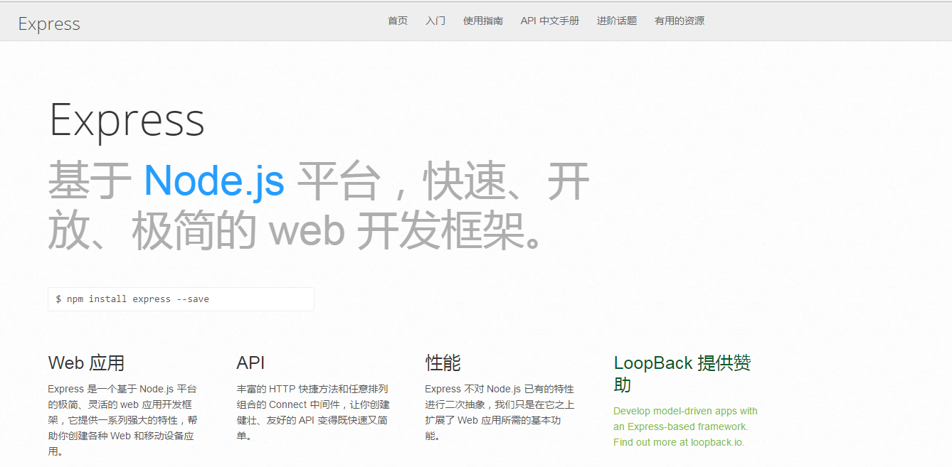

## 5.1 基本使用

$ cnpm install express --save

然后就可以写基本的demo了，基本上都是固定动作，没有什么好解释的：

var express = require("express");

var app = express();

**//路由清单，术语叫做“中间件”**

app.get("/",function(req,res){

res.send("我是首页");

});

app.get("/music",function(req,res){

res.send("音乐频道");

});

app.get("/news",function(req,res){

res.send("新闻频道");

});

app.get("/student/:xuehao",function(req,res){

res.send("学生频道，学号" + req.params.xuehao);

});

**//监听**

app.listen(3000);

看一下中间件的特写：

app.get("/news",function(req,res){

res.send("新闻频道");

});

表示当你用get请求访问/news的时候做的事情。此时输出使用res.send()而不是res.end()。好处是自动变为utf-8编码。

并且express是自动使用pathname与/news进行比较的，也就是说会自动过滤quertring、hash等等。

我们可以用:来引导一个变量，此时特别方便做一个匹配正则模式的路由：

app.get("/student/**:xuehao**",function(req,res){

res.send("学生频道，学号" + **req.params.xuehao**);

});

更复杂的可以验证学号的正确性：

app.get("/student/**:xuehao**",function(req,res){

if(**/^[\d]{6}$/.test(req.params.xuehao)**){

res.send("学生频道，学号" + req.params.xuehao);

}else{

res.send("学号不正确，应该是6位数字！");

}

});

## 5.2 静态路由

一个中间件解决问题：

app.use(**"/jingtai"**,express.static("**public**"));

use表示使用中间件，刚才的get表示在get请求下使用中间价。use是无论什么请求都会使用。

此时我们放置在物理文件夹**public**文件夹中的luhan.png图片，将被路由到：

http://127.0.0.1:3000/**jingtai/**luhan.png

## 5.3 使用某一个页面

比如当我们访问/的时候，我们就想要呈递一个public/haha.html页面，这是一个经常的事情。

此时不需要那个逻辑了：

fs.readFile("...",function(){

....

)};

而是：

app.get("/",function(req,res){

//res常用的函数是send和sendFile。sendFile表示发送一个页面给用户。

//注意，必须使用绝对路径当做参数

//__dirname表示当前这个js文件的绝对路径，

res.sendFile(__dirname + "/public/haha.html");

});



## 5.4 模板引擎

express可以像php一样使用后台语言模板，此时最好用的模板引擎叫做ejs模板引擎。

全程：Embedded JavaScript templates， 嵌入式JS模板。

API ： https://npm.taobao.org/package/ejs

$ cnpm install ejs --save

我们写一个08.js案例，是一个标准express程序：

var express = require("express");

var app = express();

//设置默认的模板引擎，此时express将帮你引入ejs，所以你一定要提前

//cnpm install ejs --save

**app.set("view engine","ejs");**

app.get("/",function(req,res){

**res.render("shouye",{**

**"dongxi" : "八个手机",**

**"qian" : 1000 * 8**

**});**

});

app.listen(3000);

**此时当用户访问/的时候，会自动使用views文件夹中的shouye.ejs文件当做模板。字典就是后面传入的json。**

views文件夹中的shouye.ejs文件：

<!DOCTYPE html>

<html lang="en">

<head>

<meta charset="UTF-8">

<title>Document</title>

</head>

<body>

<h1>我买了<%= dongxi %>，花了<%= qian %>元。</h1>

</body>

</html>

呈递的时候：

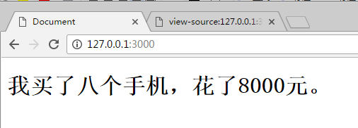

模板是服务器填充的，访问者休想看见源代码！！

模板引擎很灵活，比如：

<select name="" id="">

<%

for(var i = 1949 ; i <= 2017 ; i++){

%>

<option value="<%= i %>"><%= i %></option>

<%

}

%>

</select>

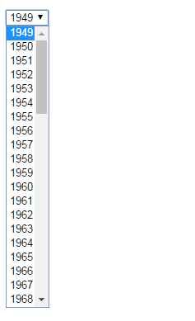

很方便，任何JS中能够用的数据结构都可以往后台传：

app.get("/",function(req,res){

res.render("shouye",{

"dongxi" : "八个手机",

"qian" : 1000 * 8 ,

"ouxiang" : [

{"xingming" : "王俊凯" , "nianling" : 16},

{"xingming" : "王宝强" , "nianling" : 26},

{"xingming" : "宋小宝" , "nianling" : 36}

]

});

});

<h4>我的偶像：</h4>

<%

for(var i = 0 ; i < **ouxiang**.length ; i++){

%>

<p><b><%= **ouxiang**[i].xingming %></b> <%= **ouxiang**[i].nianling %>岁</p>

<%

}

%>